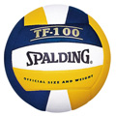
【排球學習單-小兵立大功】
年 班
姓名

一、嘗試和自己的極限比賽，看你能完成多少次低手傳球。
次  數  項  目 | 第一次 | 第二次 | 第三次 | 第四次 | 第五次
正面接球 | 下 | 下 | 下 | 下 | 下
側面接球 | 下 | 下 | 下 | 下 | 下
轉身接球 | 下 | 下 | 下 | 下 | 下
自己對牆傳球 | 下 | 下 | 下 | 下 | 下
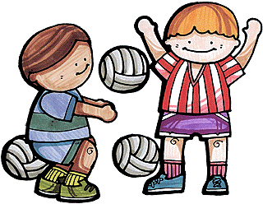
二、 你了解低手傳球的動作要領嗎？請試著寫出來。
（一）手臂：
（二）手掌：
（三）擊球位置：
（四）腳：
（五）其他：

- 想打好排球、對場地的認識也是很重要的。請上網或查閱相關書籍完成下面紀錄。
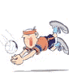
（ ）公尺
（ ）公尺
（ ）公尺
中線
攻擊線
端線
邊線
（ ）公尺

